
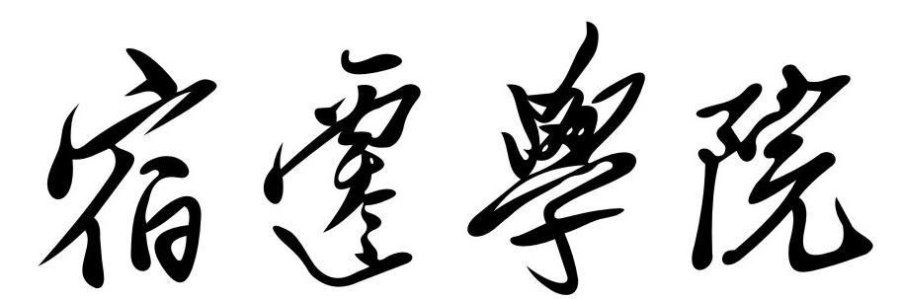
课程设计报告

题 目： 家谱的设计与实现

课程名称： 数据结构与算法
学 院： 信息工程学院
专 业： 软件工程
班 级： 19软件3
学生姓名： 朱亚楠
学 号： 20190312332
指导教师： 刘 杰
成 绩：
开课时间： 2019-2020 学年 2 学期

一、课题描述
家谱的设计与实现主要是通过树实现对家庭成员的存储以及进行一些相关的操作其功能如下：
- 祖先的录入：输入祖先的信息。
- 家庭成员的录入：按要录入的成员的父亲姓名进行查询，再输入要录入的成员信息。
- 家庭成员的修改：对录入有误的成员进行修改，通过姓名对要修改的成员进行查询，再进行替换操作。
- 家庭成员的查询：输入要查询的成员的姓名，如查找成功直接输出此成员的全部信息，否则显示“查无此人！”。
- 成员的排序：显示家族中所有成员的信息。

二、课题需求
（所选课题的需求分析、功能层次图（HIPO 图））
本程序是对家族成员进行一个简单的管管理。需要程序实现对家族中祖先、成员的信息录入并且每个成员的姓名不行相同，在录入时要对录入的成员的姓名进行查重，如果存在相同姓名的就报错，并重新输入，如果没有再继续进行线面的操作，在录入操作失误或者家族中某个成员的信息变动时对其进行及时的修改，再修改时要判断要修改的成员在不在家族中，判断某人是否在此家族中或者需要查询某成员信息时能够快速的查询到位。在想要了解整个家族的情况的时候可以及时的将所有成员的信息输出。
如图1所示，是功能模块的结构图。
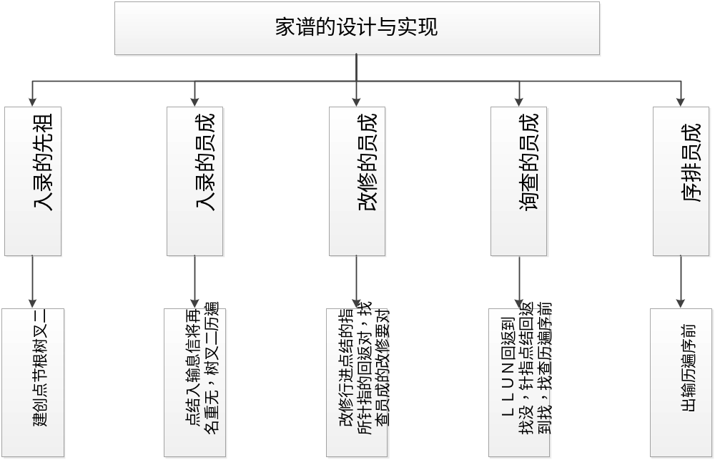
图1.程序功能结构图

三、数据结构和算法设计
- 定义结构体
定义成员的结构体，结构体内包括用存放成员的姓名字符数组变量name，成员的性别字符数组变量sex，显示成员是第几代的整型变量n，成员的左右孩子结点用结构体指针lchild,rchild表示。
- 前序遍历查询
member* search(member *p,char nam[])
函数的返回值类型为结构体指针，参数是主函数定义的结构体指针变量（祖先结点）和字符数组（要查询的成员的名字）。先是定义一个结构体变量q接下来判断根节点是否为空或者祖先的名字是否和要查找的名字一样，判断成立就返回根结点指针，否则进行将根结点的左孩子作为函数的结构体指针进行递归，使用q接收递归的返回值，判断q是否为空，若不为空证明已经找到并直接返回q，若没有则进行右子树的递归。
- 祖先录入的函数
void inputan(member *ancestor)
函数的参数为主函数定义的结构体指针变量，先将祖先结点（根节点）的变量n赋值为1，表示第一代，接着输入祖先的姓名和性别，存储到name和sex变量中。
- 成员录入的函数
void inputmeb(member *p)
函数的参数为主函数定义的结构体指针变量。定义结构体指针temp对temp开辟存储空间，并对左右孩子结点赋空值。先输入要录入成员的父亲的名字，通过search（）函数对父亲姓名进行查找，返回值赋给m。当m为空时表示输入错误需重新输入，当m不为空时，接着将录入成员的信息输入给temp中，判断成员的姓名是否有重复，若有重复则重新输入。最后判断m的左右孩子结点是否为空，若两个孩子节点有空就先将temp赋给左孩子结点，若左孩子结点不为空就赋值给右孩子结点，若两者都不为空则显示不能添加。
- 成员修改的函数
void change(member *p)
函数的参数是主函数定义的结构体指针变量（根节点）。先输入要修改的成员的名字，通过search（）函数进行判断成员是否存在，将返回值赋给局部变量m，若m为空，则表示没有查找到，家族中没有此人需重新输入要修改的成员的姓名。如m不为空则直接对m的数据进行替换。
- 成员查询的函数
void searchfor(member *m)
函数的参数是主函数定义的结构体指针变量（根节点）。先输入要查询的名字，通过search（）函数进行查询，将返回值赋给m1，若m1为空表示没找到，提示“查无此人！”，若m1不为空则直接输出m1的信息。
- 成员排序的函数
void protravel(member *p)
函数的参数是主函数定义的结构体指针变量（根节点）。通过前序遍历递归输出，递归结束条件是节点的左右孩子为空。
界面设计：本程序功能较多，通过菜单的形式供用户输入序号选择相应的功能，方便简洁。

四、运行示例及结果分析
- 菜单界面
如图2，菜单界面简单易懂，不同的功能对应相应的序号，输入所选择的功能，后台会执行switch...case语句调用相应的函数，执行功能。
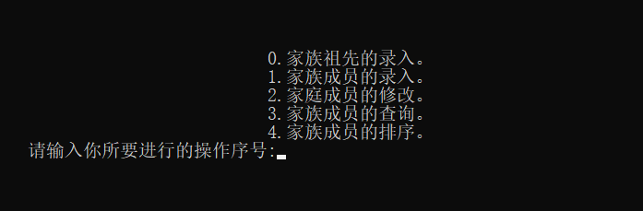
图2.主菜单
- 根节点（祖先）的创建
如图3，是对二叉树的根节点的建立，将祖先的信息记录在根结点。有了根节点才能进行下面的操作。
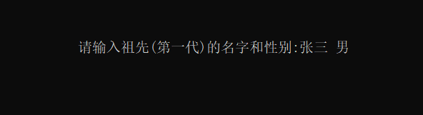
图3.二叉树根节点创建
- 成员的录入
如图4，是对成员的录入，需先输入父亲的名字进行查找，若没找到就重新输入，接着输入要录入的成员的信息，先对姓名进行查重，若已存在则重新输入。
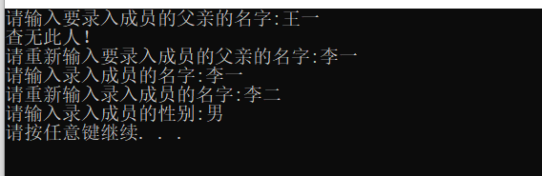
图4.成员的创建
- 成员的修改
如图5，新输入要修改的成员的名字，对输入的名字进行查重，如果没找到就重新输入，否则就直接输入要替换成的成员的姓名和性别。
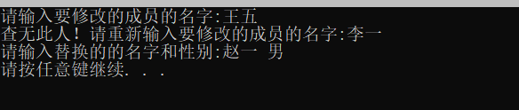
图5.成员的修改
- 成员的查询
如图6，为失败查询，输入要查询的成员姓名，如果没有找到则返回菜单。如图7，为成功查询，输入要查询的成员姓名，如果存在就输出成员的全部信息。
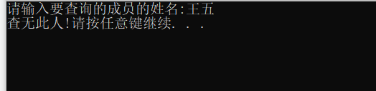
图6.成员的失败查询
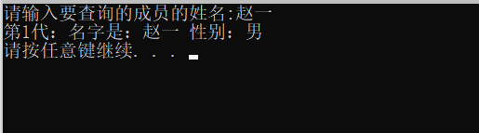
图7.成员的成功查询
- 显示全部成员

如图8.利用前序遍历逐一输出所有成员的信息
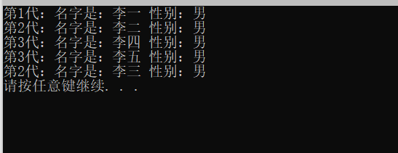

图8.成员的排序

五、调试和运行程序过程中产生的问题及采取的措施
问题：
编写代码前：
- 二叉树一个节点最多有两个度，也就是说家庭成员最多只能记录两个孩子。
- 该定义什么样的结构体来表示成员信息。
- 如何向二叉树中存储数据，是否可以通过前序遍历来存储数据？
- 查询某一成员信息，按什么来查询？如何判断是否存在此成员？
编写代码时：
- 通过递归进行前序遍历，递归的结束条件是什么，递归的功能分为输出树的每个节点和查询某个结点的位置。怎么判断是否查询到，以及怎么指导所要查询的结点的位置。
- 在连续输入两个字符串时，前一个输入完之后按回车会直接跳过下一个的输入。
- 前序遍历递归查询时，程序运行出错。查询的函数在对输入的双亲查重时正常运行，对输入的孩子查重时就会报错。
问题解决：
成员的基本信息有姓名、性别、两个孩子结点。在结构体中添加n表示成员来表示成员所在的世代。暂时只做二叉树，若要录入多个孩子可以在结构体中再加一个兄弟节点或者将孩子节点定义成数组。先建立根节点也就是祖先，在根据父节点来录入子节点的信息。通过前序遍历的递归表示来查询某一成员，查到就返回此节点，没有查到就返回NULL。
前序遍历的递归表示的结束条件时结点为空。当连续输入两个字符串时，在按回车时回车也算作一个字符进入缓冲区，当要输入下一个字符串时直接读取缓冲区的回车，跳过此次输入。可以用getchar（）来接收缓冲区的回车，或者用fflush（stdin）清空缓冲区。在录入成员时，对录入的成员查重前不可以给给此节点开辟空间，因为一旦开辟，就产生了一个新的结点但此节点的信息都不存，前序遍历时调用了这个新的结点里的信息就会报错

六、总结
本次课题所选的题目难度中等，之所以选这个题目既是对自己的一个磨练，也是对本学期所学的内容的掌握的程度的一个了解。本课题涉及到树，所以在编写程序前，对书本上书的内容做了一定的复习，在复习过程中对课题程序会有一个大体的框架，但具体的算法，以及相应功能的算法有些模棱两可，整体的逻辑思路也没有。为了对课题程序有更深入的了解，就通过网络搜索到了几篇关于家谱的设计与实现的代码，通过学习借鉴他人的代码，对于课题程序的基本思路已经确定。
在开始时首先就把菜单写好，以及此程序要实现的几项重要的功能列好并注释好，接着就将这些功能逐一用算法实现。在选择数据类型的时候，为例简化课题就选择了二叉树，一点过程度上降低了难度。通过C++的课程设计学到了几个函数如 gotoxy()、system(“cls”)、system（“pause”），fflush（stdin）等，也都有运用到本次程序设计上。也算是对所学的新知识的灵活运用。
此程序多处用到指针，由于对指针学习的不够深入以至于出现了很多错误，对于指针动态分配空间有些欠缺，除此之外就是逻辑思维不够严谨，对于算法的实现太过繁琐，考虑的不够全面，导致程序运行时会出现一些错误。
通过本次课程设计，最主要的收获就是对自己所学的知识有个大概的了解，知道了自己对指针以及逻辑思维有些欠缺，编写代码时整体思路有些凌乱。在遇到不会的问题时没有急于去请教他人，而是在经过自己的思考，穷尽办法去找出错误依旧没有办法时才去询问学长和老师，在询问学长和老师时也有认真听取对方的想法，跟着对方的思路走最后找出问题所在。虽然在寻找解决问题的方法时会有些急躁，但对知识的渴求度没有丝毫减少，反而更加强烈。

